一维/二维数组定义，赋值和输出
字符串数组
I am student
I |  | a | m |  | s | t | u | d | e | n | t | \0

char s[13];
char s[20]={'I',' ','a','m',' ','s','t','u','d','e','n','t'};
字符串数组的定义，赋值并输出
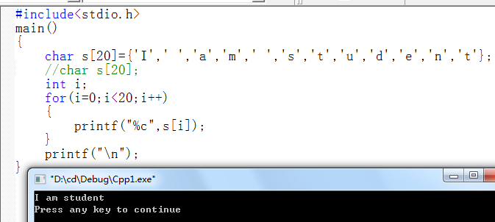
说明：
字符串数组结束标记是\0
没有赋值的字符串数组是随机字符

总结
int a[n]/int a[i][j]/char a[n]/char a[i][j]

打印一个钻石
 |  | *
 | * |  | *
* |  |  |  | *
 | * |  | *
 |  | *
char a[5][5];
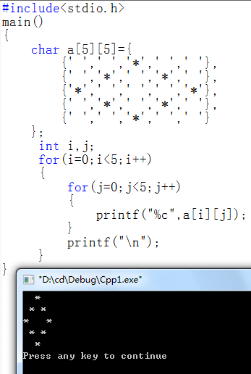

作业：
定义一个二维字符串数组，赋值并输出
I am student
I am chinese
%c,%s
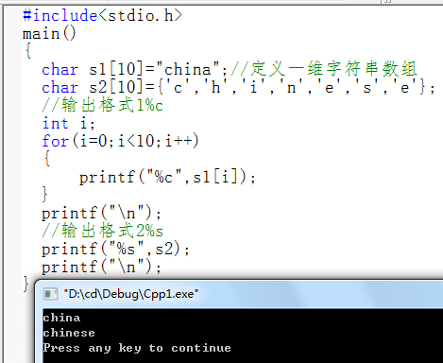

定义几个字符串
h | o | w
a | r | e
y | o | u | ?
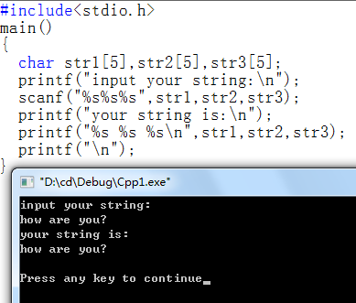
测试地址
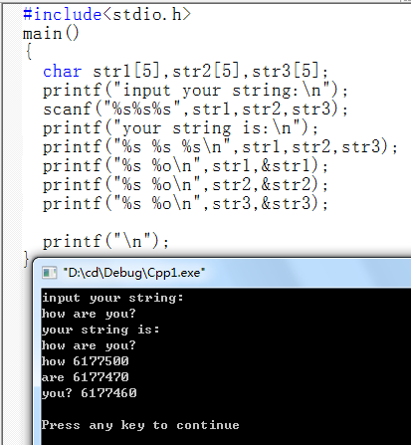

函数重点难点/函数和数组在一起使用
函数
定义：实现特定的功能。
用户自定义函数sum/max/min
系统函数Printf/scanf/main/math

字符串常用函数
系统函数
strlen()测试字符串长度 student 7
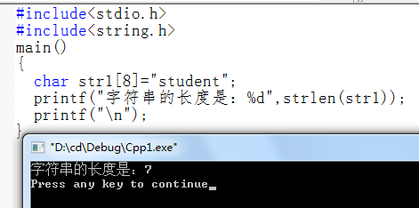
用户自定义函数
编写一个函数，测试字符串的长度
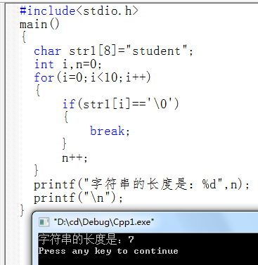
把以上算法改写成函数
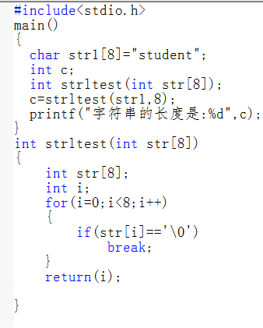
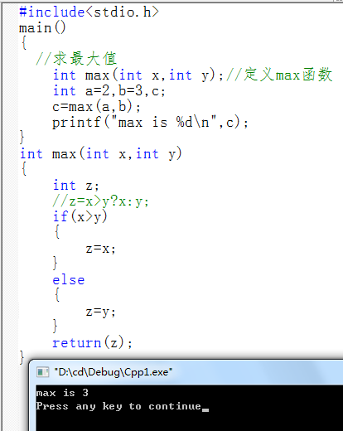
输入一个字符，并测试字符串的长度

大小写转换函数strupr/strlwr
